材质和模型表格使用方法

ModelDeclaration.csv路径：
http://yxz-gongyong/svn/MGProgram/Trunk/Bin/Client/Config/Resource/ModelDeclaration.csv

MaterialDeclaration.csv路径：
http://yxz-gongyong/svn/MGProgram/Trunk/Bin/Client/Config/Resource/MaterialDeclaration.csv

CharacterTemplate.csv路径：
http://yxz-gongyong/svn/MGProgram/Trunk/Bin/Client/Config/World/CharacterTemplate.csv

材质、模型数据表格说明.xlsx：
http://yxz-gongyong/svn/MGProgram/Trunk/Document/项目程序说明/项目规范/材质、模型数据表格说明.xlsx

引擎对于人物模型的材质的读取是通过ModelDeclaration.csv和MateralDeclaration.csv来完成的，如果在ModelDeclaration.csv表格中无法找到记录， 那就算模型资源已经到位，引擎仍然无法识别。同样，需要识别Material资源， 也需要在MaterialDeclaration.csv寻找到一条相应的记录。

美术使用方法：

以下是编辑器中可以加入编辑场景的模型列表。
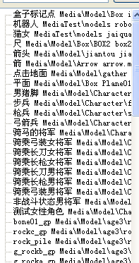

如果编辑器中加入人物模型的话，打开ModelDeclaration.csv， 往其中加入一条新的记录即可。记录的格式请参考同文件夹下的“材质、模型数据表格说明.xlsx”。这样，这个模型的数据就会出现在列表中了。

当然还没有完，现在的放到编辑器中的模型是没有材质的。首先需要美术在materialDeleclaration.csv中加入一条新的材质模版记录。同样，记录格式需要参考同文件夹下的“材质、模型数据表格说明.xlsx”。之后我们会制作一个编辑器，来帮助美术通过工具直接生成材质模版记录。

如何使用这个材质模版呢？首先打开ModelDeclaration.csv，找到需要使用这个材质的模型ID, 然后找到这行中MaterialID的字段，填入所需要的材质模版ID即可。如果模型的网格是由n个子网格拼成，那么可以通过分号分隔的方式，标识每个子网格。比如“1;3;5”表示这个模型的三个子网格，对应的材质是1号3号和5号。

策划使用方法：

当美术将ModelDeclaration.csv和MaterialDeclaration.csv填写完毕之后，策划就可以打开CharacterTemplate.csv，找到对应角色，在字段”ArtMashId”加入模型ID（ModelDeclaration.csv中的主ID）。这样，游戏的客户端就可以在载入角色信息的同时载入角色的3D模型了。

